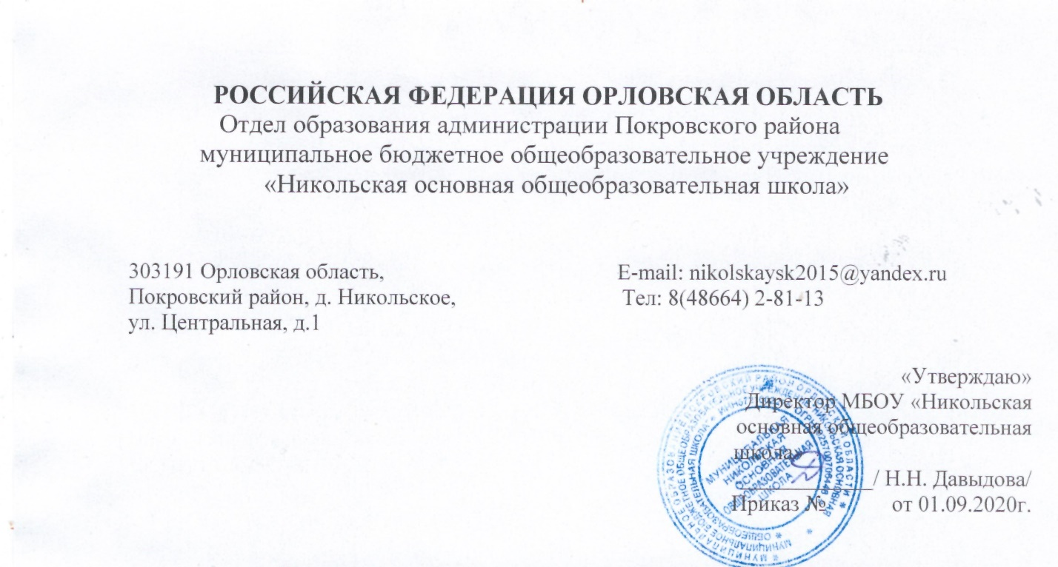

Положение
о формах получения образования
в МБОУ «Никольская основная общеобразовательная школа»

1. Общие положения
1.1. Настоящее Положение регулирует деятельность общеобразовательной организации муниципального бюджетного образовательного учреждения «Никольская основная общеобразовательная школа» (именуемое в дальнейшем «Школа»), реализующей образовательные программы начального общего, основного общего общего образования, по организации образовательного процесса в различных формах получения общего образования гражданами.
Положение разработано в соответствии с Федеральным Законом от 29.12.2012 № 273-ФЗ «Об образовании в Российской Федерации», Уставом Школы.
Образование может быть получено:
- в образовательной организации: в очной форме;
- вне образовательной организации: в форме семейного образования
1.2.Обучение в Школе осуществляется с учетом потребностей, возможностей личности и в зависимости от объема обязательных занятий педагогического работника с обучающимися в очной обучения.
1.3. Обучение в форме семейного образования осуществляется с правом последующего прохождения в соответствии с частью 3 статьи 34 ФЗ №273-ФЗ промежуточной и государственной итоговой аттестации в организациях, осуществляющих образовательную деятельность.
1.4. Допускается сочетание различных форм получения образования и форм обучения. Продолжительность обучения определяется основными образовательными программами и учебным планом.
1.5. Форма получения общего образования и форма обучения по конкретной основной общеобразовательной программе определяются родителями (законными представителями) несовершеннолетнего обучающегося. При выборе родителями (законными представителями) несовершеннолетнего обучающегося формы получения общего образования и формы обучения учитывается мнение ребенка.
1.6. Возможность освоения общеобразовательных программ в различных формах предоставляется на всех ступенях общего образования в целях создания вариативной образовательной среды, обеспечивающей благоприятные условия для разностороннего развития обучающихся в соответствии с их интересами и способностями.
1.7. Школа создает условия для реализации гражданами гарантированного государством права на получение общего образования.
1.8. Школа несет ответственность перед обучающимися, их родителями (законными представителями) за качество образования и его соответствие федеральным государственным стандартам, за адекватность применяемых форм, методов и средств организации образовательного процесса возрастным психофизиологическим особенностям, способностям, интересам обучающихся, требованиям охраны их жизни и здоровья.
2. Общие требования к организации образовательного процесса
2.1 Обучение в различных формах получения общего образования организуется в соответствии с основными общеобразовательными программами начального общего, основного общего образования, обеспечивающими реализацию федерального государственного образовательного стандарта, компонента государственного образовательного стандарта с учетом образовательных потребностей и запросов обучающихся.
2.2. При освоении основных общеобразовательных программ начального общего, основного общего образования в формах, предусмотренных настоящим Положением, несовершеннолетний гражданин и родители (законные представители) обучающегося должны быть ознакомлены с настоящим Положением, Уставом ОО, учебным планом, программами учебных предметов, требованиями федерального государственного образовательного стандарта, компонентами государственного образовательного стандарта, нормами оценки знаний обучающегося по каждому предмету учебного плана, иными документами, регламентирующими образовательную деятельность по избранной форме обучения, а также с нормативными документами, регламентирующими проведение государственной итоговой аттестации, в том числе в форме ОГЭ.
2.3. Обучающиеся, осваивающие основные общеобразовательные программы зачисляются в контингент обучающихся ОО. В приказе ОО обучающегося отражается форма освоения основных общеобразовательных программ в соответствии с заявлением несовершеннолетнего гражданина или родителей (законных представителей) несовершеннолетнего обучающегося. Все данные об обучающемся вносятся в классный журнал того класса, в котором он будет числиться. Обучающиеся, осваивающие основные общеобразовательные программы в форме семейного образования, в контингент обучающихся не зачисляются.
2.4. Родителям (законным представителям) несовершеннолетних обучающихся ОО обеспечивает возможность ознакомления с ходом и содержанием образовательного процесса, а также с оценками успеваемости обучающихся через дневник.
2.5. ОО осуществляет индивидуальный учет освоения обучающимися основных общеобразовательных программ начального общего, основного общего образования, а также хранение в архивах данных об их результатах на бумажных носителях.
2.6. Освоение основных общеобразовательных программ основного общего образования в ОО завершается обязательной государственной итоговой аттестацией обучающихся.
2.7. ОО выдает выпускникам, прошедшим государственную итоговую аттестацию, документ государственного образца о соответствующем уровне образования независимо от формы получения образования.
3. Реализация общеобразовательных программ.
3.1. Обучающиеся, освоившие в полном объеме образовательную программу учебного года, переводятся в следующий класс.
3.2. Обучающиеся, освоившие в полном объёме учебные программы образовательной программы соответствующего уровня, переводятся в следующий класс.
3.3. Обучающиеся на ступенях начального общего, основного общего образования, имеющие по итогам учебного года академическую задолженность по одному или нескольким учебным предметам, переводятся в следующий класс условно.
3.4. Обучающиеся обязаны ликвидировать академическую задолженность в течение следующего учебного года, ОО обязано создать условия обучающимся для ликвидации этой задолженности и обеспечить контроль за своевременностью ее ликвидации.
3.5. Обучающиеся на ступенях начального общего и основного общего образования, не освоившие образовательной программы учебного года и имеющие академическую задолженность по двум и более предметам или условно переведенные в следующий класс и не ликвидировавшие академической задолженности в установленные сроки с момента ее образования, по усмотрению родителей (законных представителей) оставляются на повторное обучение, переводятся на обучение по адаптированным образовательным программам в соответствии с рекомендациями ПМПК либо на обучение по индивидуальному учебному плану.
3.6. Перевод обучающегося в следующий класс осуществляется по решению Педагогического совета.
3.7. Обучающиеся, не освоившие образовательную программу предыдущего уровня, не допускаются к обучению на следующей ступени общего образования.
4. Организация получения общего образования по очной форме обучения
4.1 Получение общего образования по очной форме обучения предполагает обязательное посещение обучающимися учебных занятий по предметам учебного плана, организуемых ОО.
4.2. Обучающимся, осваивающим образовательные программы общего образования по очной форме обучения, предоставляются на время обучения бесплатно учебники и другая литература, имеющаяся в библиотеке ОО.
4.3. Основой организации образовательного процесса по очной форме обучения является урок.
4.4. Организация образовательного процесса по очной форме обучения регламентируется расписанием занятий, которое утверждается директором ОО.
4.5. Обучающиеся, осваивающие образовательные программы общего образования по очной форме обучения, проходят промежуточную аттестацию.
Четвертная (1-9 классах) промежуточная аттестация обучающихся ОО проводится с целью определения качества освоения обучающимися содержания учебных программ (полнота, прочность, осознанность, системность) по завершении определенного временного промежутка (четверть).
Оценка обучающегося за четверть выставляется на основе результатов текущего контроля успеваемости, с учетом результатов письменных контрольных работ.
Отметка выставляется при наличии 3-х и более текущих отметок за соответствующий период. При пропуске обучающимся по уважительной причине более 75% учебного времени, отводимого на изучение предмета, при отсутствии минимального количества отметок для аттестации за четверть обучающийся не аттестуется. В классный журнал в соответствующей графе отметка не выставляется. Обучающийся по данному предмету имеет право сдать пропущенный материал учителю в каникулярное время и пройти четвертную аттестацию.
В первом классе в течение первого полугодия контрольные диагностические работы не проводятся.
Классные руководители доводят до сведения родителей (законных представителей) сведения о результатах четвертной аттестации, путем выставления отметок в дневники обучающихся, в том, числе и электронный дневник. В случае неудовлетворительных результатов аттестации – в письменной форме под роспись родителей (законных) представителей обучающихся с указанием даты ознакомления.
4.6. Система оценок при промежуточной аттестации, формы, порядок и периодичность ее проведения отражаются в Положении о текущем контроля успеваемости и промежуточной аттестации обучающихся.
4.7. Обучающиеся имеют право на посещение по своему выбору мероприятий, которые проводятся в ОО и не предусмотрены учебным планом, в порядке, установленном локальными нормативными актами. Привлечение обучающихся без их согласия и несовершеннолетних обучающихся без согласия их родителей (законных представителей) к труду, не предусмотренному образовательной программой, запрещается.
5. Организация получения общего образования в форме семейного образования
5.1. Семейное образование – форма освоения ребенком общеобразовательных программ начального общего, основного общего образования в семье.
5.2. Обучение в форме семейного образования осуществляется с правом последующего прохождения промежуточной и государственной итоговой аттестации в ОО.
5.3. Для осуществления семейного образования родители (законные представители) могут:
-пригласить преподавателя самостоятельно;
-обратиться за помощью в ОО;
-обучать самостоятельно.
5.4. ОО оказывает помощь родителям в создании условий для получения их детьми основного общего образования в форме семейного образования. Родители (законные представители) несут ответственность за выполнение общеобразовательных программ в соответствии с федеральными государственными образовательными стандартами, компонентами государственного образовательного стандарта.
5.5. Перейти на семейную форму получения образования обучающиеся могут на любой ступени общего образования. Перевод оформляется приказом директора ОО по заявлению родителей (законных представителей) несовершеннолетних обучающихся.
5.6. Обучающиеся, получающие общее образование в семье, вправе на любом этапе обучения по решению родителей (законных представителей) продолжить обучение в ОО.
5.7. Проведение промежуточной аттестации обучающегося в форме семейного образования осуществляется в соответствии с образовательными программами. Порядок, формы и сроки проведения промежуточной аттестации обучающегося определяются Положением, оформляются приказом директора и доводятся до сведения его родителей (законных представителей) под роспись в соответствии с Положением о порядке организации и прохождения промежуточной и итоговой аттестации для лиц, осваивающих образовательные программы в форме семейного образования.
5.8. Родители (законные представители) несовершеннолетнего обучающегося могут присутствовать на промежуточной аттестации обучающегося при наличии медицинских показаний или по рекомендации психолога и должны быть информированы в письменном виде об уровне усвоения обучающимся общеобразовательных программ.
5.9. Перевод обучающегося в следующий класс осуществляется по решению Педагогического совета ОО.
5.10. Обучающиеся по образовательным программам начального общего, основного общего образования в форме семейного образования, не ликвидировавшие в установленные сроки академической задолженности, продолжают получать образование в образовательной организации.
6. Заключительные положения
6.1. Срок действия положения не ограничен.
6.2. При изменении законодательства в акт вносятся изменения в установленном законом порядке.

Учтено мнение Совета родителей
Протокол № 1 от 30.08.2020г .
Учтено мнение Совета обучающихся
Протокол № 1 от 30.08.2020г
Ознакомлены:

